Спасатели ПСС «Крымский мост» спасли тонувшую собачку
11.09.2019
19 августа в 20:00, возвращаясь с патрулирования, дежурная смена поисково-спасательной станции «Крымский мост» получила тревожный сигнал. По информации оперативного дежурного МГПСС в Москва-реке у Крутицкой набережной, дом 17 находится маленькая собачка, которая не может самостоятельно выплыть на берег. Спасатели Вадим Нагих и Вадим Резвых тотчас направились на помощь животному. Путь к месту происшествия был не близкий - всё-таки 6 километров, и занял несколько минут. Добравшись до указанного места, специалисты МГПСС обнаружили в воде держащуюся из последних сил собачонку. Судорожно молотя лапками по воде, она взывала о помощи, жалобно скуля и повизгивая. Вадим Резвых быстро одел гидрокостюм ГКС, спрыгнул в воду, доплыл к собаке и подхватил её рукой. Вадим Нагих помог товарищу поднять обессилившее животное на борт катера. На берегу уже ждал переживающий собаковод и спасатели передали ему четвероногого друга. Радостный хозяин сердечно поблагодарил работников Службы за спасение своего любимого питомца, и спасатели с чувством выполненного долга вернулись на базу.
#ДепартаментГОЧСиПБ #МосковскиеСпасатели #ВодныеСпасатели #МГПСС #ГКУМГПСС #МоскваРека #СпасениеНаВоде #Спасение #БезопасностьНаВоде #СпасателиМГПСС #ЦАО #ПССКрымскийМост #СобакаВМоскваРеке #СпасениеСобакиИзМоскваРеки
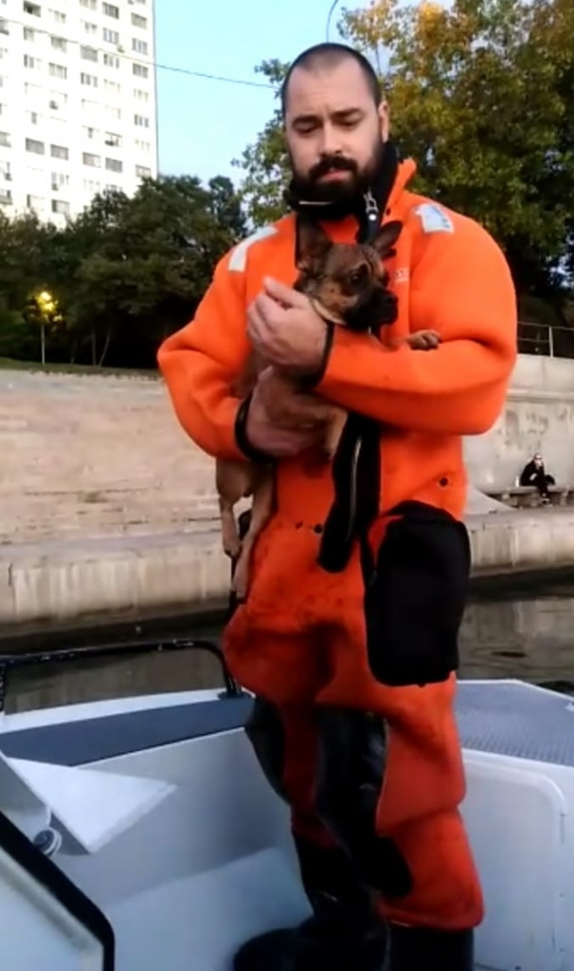

Адрес страницы: http://mgpss.mos.ru/presscenter/news/detail/8343552.html
ГКУ «Московская городская поисково-спасательная служба на водных объектах»

